21. 3. 2023 - svetovni dan poezije
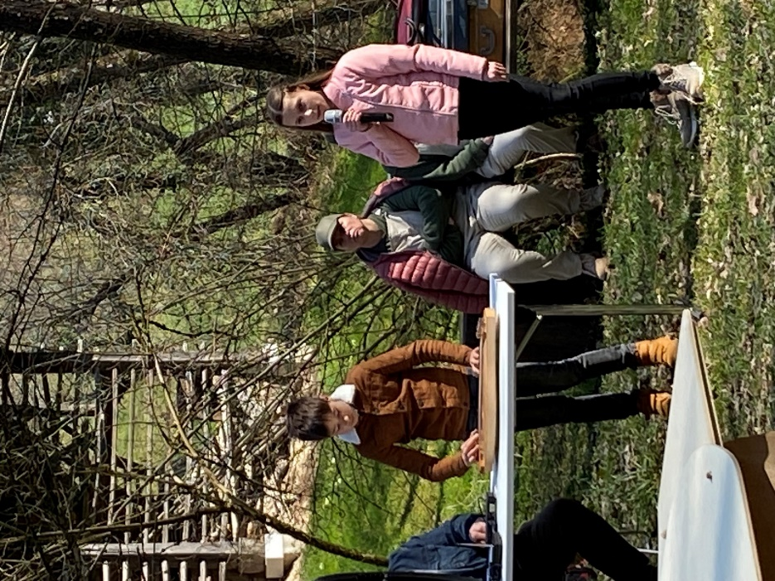
Na prvi pomladni dan smo bili Metelkarji povabljeni, da z recitacijami sodelujejo na premieri lutkovne predstave Čebela Medela v izvedbi Lutkovnega gledališča Sevnica in Društva »Sonček«.
21. marec ni samo prvi pomladni dan. Ta dan praznujemo in obeležujemo tudi Svetovni dan lutk, Mednarodni dan gozdov in Svetovni dan poezije.
Tisa in Bor Hočevar.
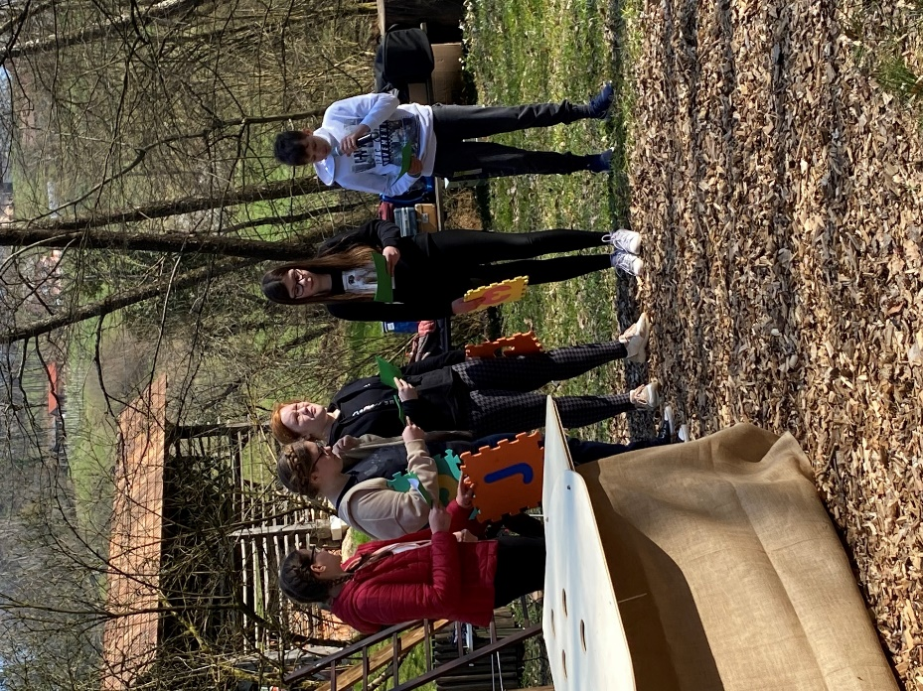
Janez Strašek, Neža Poljanec, Nastja Vdovč , Tajda Povše ter Ema Kapler.

